小学校３年生 ＊単元確認テスト②＊ |  |  | 植物を育てよう ～たねをまこう～
組 番 | 名 前 |  |  | /10点
１ 学校の花だんにヒマワリのたねをまきます。
（１）つぎの４つのたねの中で、ヒマワリのたねはどれでしょう。正しいものの（ ）に○を書きましょう。 （１点）
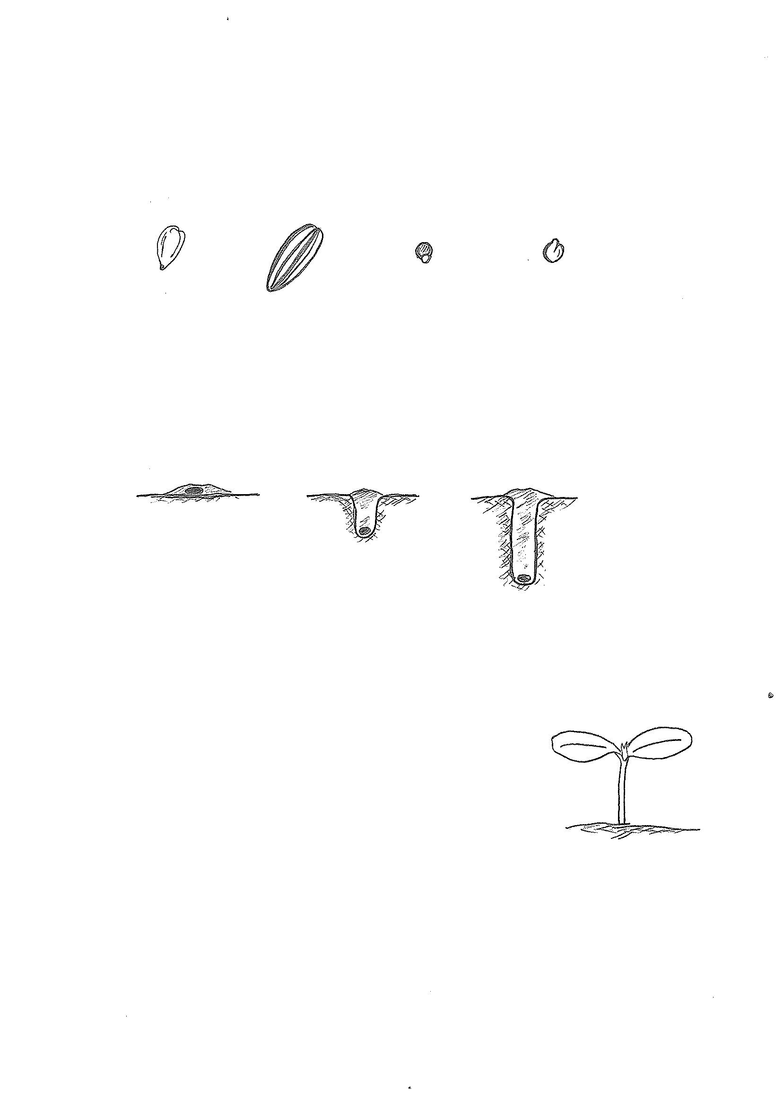（ ） | （ ○ ） | （ ） | （ ）

（２）ヒマワリのたねをまく季節は、春・夏・秋・冬のうち、どの季節がよいですか。 （１点）
春

（３）ヒマワリのたねのまき方で正しいのはどれですか。正しいまき方の（ ）に○を書きましょう。
（１点）
たねを地めんの上において、上から土をすこしかける。  （ ） | ゆびであなをあけて、たねをいれ、土をかける。  （ ○ ） | 30㎝のあなをほり、たねをいれ、土をかける。  （ ）

（４）花だんにヒマワリのたねをまくときに、たねとたねの間を50㎝くらいあけてまきました。そのわけを書きましょう。 （１点）
大きくせい長したときに、となりのヒマワリと葉がかさならないようにするため。

２ ホウセンカのたねをまいてしばらくしたら、めが出てきました。
ア
（１）はじめに出てきたアの葉のことを何といいますか。 （１点）
子 葉
（２）右図のときの高さはどれくらいですか。正しいものをえらんで、
（ ）に○を書きましょう。 （１点）
（ ）１～２㎜くらい （○）１～２㎝くらい （ ）10㎝くらい
（３）ホウセンカもヒマワリと同じように、アの葉が２まい出ました。つぎに出てきた葉がぎざぎざになっていたのは、ホウセンカとヒマワリのどちらですか。（１点）
ホウセンカ

（４）ホウセンカの葉は、このあとどのように育っていきますか。正しいものには○、まちがっているものには×を（ ）に書きましょう。 （１点×３）
（×）このままの形でどんどん大きくなる。
（×）アのような大きさの葉がたくさん出てくる。
（○）アよりも大きい葉がたくさん出てくる。

